ПЛАНИМЕТРИЧЕСКИЙ КАЛЕЙДОСКОП.
Касымова Д.К., Утепбергенова А.К.
8В, гимназия №9, г.Караганда,
рук. Кушнирчук Л.И.

Планиметрический калейдоскоп.
Введение.
Тридцать процентов тестовых заданий по математике составляют задания по геометрии. В рамках ЕНТ на решение задачи отводится всего 1,5 минуты. Реально решить задачу по геометрии за столь малое время невозможно, так как решение таких задач требует от учащегося анализа условий, поиска способа решения, построения чертежа, выполнения вычислений. Более половины выпускников, боясь не справиться с решением геометрической задачи, и чтобы не потерять время, не приступают к решению таких задач - теряют драгоценные баллы.
Существующие пособия для подготовки учащихся к ЕНТ по математике в основном содержат материал по алгебре. По геометрии материал либо отсутствует, либо не систематизирован. А для удачного выполнения задания по геометрии необходимо повторить и обобщить огромное количество теоретического материала.
Для решения этой проблемы поставлена следующая цель исследования: создать тематические таблицы по планиметрии, содержащие наиболее принципиальные свойства геометрических фигур, использование которых позволит ускоренно решать геометрические задачи в тестовых заданиях.
Для достижения поставленной цели разработаны задачи исследования:
- Рассмотреть тестовые задания по геометрии, предлагаемые на ЕНТ за последние годы.
- Изучить и решить наиболее принципиальные задачи.
- Выбрать часто используемые соотношения, свойства геометрических фигур.
- Составить тематические таблицы.
- Апробировать полученные таблицы.
Гипотеза. Использование предложенных тематических таблиц при подготовке к контрольным тестированиям, ПГК и ЕНТ позволит уменьшить время, затрачиваемое на решение геометрических задач и улучшить результат. Поиск решения в некоторых задачах будет сведен к применению выведенных закономерностей.
Теоретическая и практическая значимость. В «Планиметрический калейдоскоп» включены тематические таблицы по наиболее важным разделам школьного курса планиметрии, которые предназначены для школьников от седьмого до одиннадцатого классов. В каждой таблице кратко изложены дополнительные свойства геометрических фигур, некоторые соотношения, формулы, постоянные зависимости, наиболее часто встречающиеся в геометрических задачах. В каждой таблице приводятся рисунки. Таким образом, данное пособие может служить для учащихся школ хорошим дополнением к справочникам по геометрии.
Глава 1. Аналитический обзор литературы.
1.1. Треугольники.
1. Докажите по рисунку, что сумма углов 1 и 2 равна сумме углов 3 и 4. 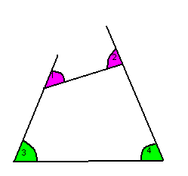
2. Известно, что треугольник имеет один прямой внешний угол. Какими должны быть при этом другие его внешний углы?
3. Докажите, что середины сторон равнобедренного треугольника являются вершинами также равнобедренного треугольника.
1.2. Параллельность на плоскости.
1. Какие углы образуются при пересечении двух биссектрис равностороннего треугольника?
2. Какие углы образуются при пересечении двух медиан равностороннего треугольника?
3. На рисунке изображены квадрат АВСD и равносторонний треугольник СВЕ. Найдите углы 1, 2, 3.
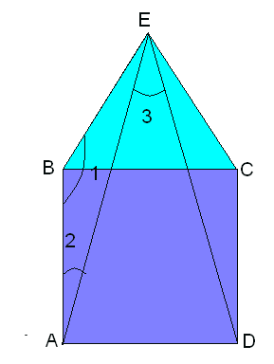
4. Найдите углы между биссектрисами острых углов прямоугольного треугольника.
5. Известны углы прямоугольного треугольника. Можно ли по ним определить углы, которые образуют катеты данного треугольника с высотой, опущенной на гипотенузу?
6. Найдите зависимость между углами АОВ и А₁О₁В₁, если ОА || O₁A₁ и ОВ || О₁В₁.
1.3. Четырехугольники.
1. В четырехугольнике АВСD углы А и С прямые. Как будут расположены относительно друг друга биссектрисы двух других углов данного четырехугольника?
2. В четырехугольнике АВСD $∠$A = $∠$D, $∠$В = $∠$С. Как будут расположены относительно друг друга стороны АВ и ВС четырехугольника?
3. Как расположены биссектрисы углов параллелограмма (с неравными смежными сторонами):
а) прилежащих к одной стороне;
б) противолежащих друг к другу?
4. Точка пересечения биссектрис двух углов параллелограмма, прилежащих к одной стороне, принадлежат противоположной стороне. Как связаны между собой стороны данного параллелограмма?

5. Из двух противоположных вершин параллелограмма АВСD проведены биссектрисы ВЕ и DF. Будет ли четырехугольник ВFDE параллелограммом?
6. Какой четырехугольник образуется при пересечении биссектрис углов параллелограмма? Предполагается, что биссектрисы пересекаются в различных точках.
7. Чему равен угол между:
а) диагоналями квадрата;
б) диагональю и стороной квадрата?
8. В равнобедренный прямоугольный треугольник вписан квадрат таким образом, что одна его сторона лежит на гипотенузе треугольника. Найдите периметр квадрата, если гипотенуза равна с.
9. Может ли средняя линия трапеции пройти через точку пересечения ее диагоналей?
1.4. Окружность и круг.
1. Из данной точки окружности проведены диаметр и хорда, равная радиусу окружности. Найдите угол между диаметром и хордой?
2. Из данной точки окружности проведены две хорды, каждая из которых, равна радиусу окружности. Найдите угол между ними.
3. Три окружности имеют общую хорду. Где расположены их центры?
4. Три окружности одинакового радиуса попарно касаются друг друга. Найдите углы треугольника с вершинами в центрах этих окружностей.
5. Две равные окружности расположены таким образом, что каждая из них проходит через центр другой. Найдите углы, под которыми видна их общая хорда АВ из центра каждой из них.
6. В окружности проведена хорда, равная радиусу. Под каким углом видна эта хорда из:
а) центра окружности;
б) произвольной точки окружности, отличной от концов данной хорды?
7. Под каким углом виден диаметр окружности из ее произвольной точки?
8. Что можно сказать о величине угла, под которым виден диаметр из точки, лежащей вне окружности?
1.5. Вписанные и описанные многоугольники.
1. Во сколько раз радиус окружности, описанной около равностороннего треугольника, больше радиуса вписанной в него окружности?
2. Найдите внутренний, внешний и центральный углы правильного:
а) треугольника;
б) четырехугольника;
в) шестиугольника;
г) восьмиугольника;
д) десятиугольника?
3. У какого правильного многоугольника равны между собой внутренний, внешний и центральный углы?
4. Какой правильный многоугольник имеет внутренний угол в 10 раз больше центрального?
5. Докажите, что площадь правильного восьмиугольника равна произведению его наибольшей и наименьшей диагоналей.
1.6. Площадь плоских фигур.
1. Как от треугольника отрезать треугольник, площадь которого равна половине площади данного треугольника?
2. Как отрезать от прямоугольника треугольник, площадь которого составляла бы третью часть площади данного прямоугольника?
3. В треугольнике АВС сторона АВ в 3 раза больше стороны АС. Чему равно отношение высот , проведенных из вершин В и С?
4. Какую часть площади данного треугольника составляет площадь треугольника, отсекаемого его средней линией?
5. В параллелограмме АВСD вершина А соединена с серединами сторон ВС и СD и вершиной С. Будут ли полученные четыре треугольника равновеликими? Почему?
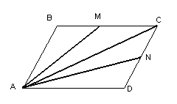
6. В треугольнике АВС проведены медиана АА₁, ВВ₁ и СС₁.Образовалось шесть треугольников. Будут ли все они равновеликими?
7. Через каждую вершину данного треугольника проведена прямая, параллельная противоположной стороне. Отрезки проведенных прямых образуют треугольник. Во сколько раз площадь нового треугольника больше площади данного треугольника?

Глава 2. Материалы и методы исследования.
Наше исследование проводилось в два этапа на базе восьмого класса. На первом этапе были составлены тематические таблицы по шести разделам планиметрии. На втором этапе класс разделили на две группы: контрольную и экспериментальную. В экспериментальную группу вошли десять учащихся, добровольно согласившиеся изучить составленные нами тематические таблицы и, в дальнейшем, использовать их при выполнении домашних заданий, при подготовке к самостоятельным и контрольным работам. Методы исследования – опрос, сравнение, наблюдение.
2.1. Таблица «Треугольники».
 | 1. Сумма углов 1 и 2 равна сумме углов 3 и 4.
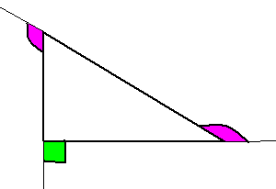 | 2. Если треугольник имеет один прямой внешний угол, то при этом другие его внешний углы должны быть тупыми.
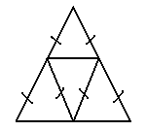 | 3. Середины сторон равнобедренного треугольника являются вершинами также равнобедренного треугольника.  Середины сторон равностороннего треугольника являются вершинами также равностороннего треугольника.
2.2. Таблица «Параллельность на плоскости».
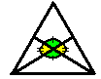 | 1. При пересечении двух биссектрис равностороннего треугольника образуются два угла по 60° и два по 120°.
 | 2. При пересечении двух медиан равностороннего треугольника образуются два угла по 60° и два по 120°.
 | 3. Если АВСD квадрат и ВЕС - равносторонний треугольник, то $∠$1=150°, $∠$2=15°, $∠$3=30°.
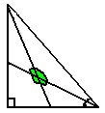 | 4. Углы между биссектрисами острых углов прямоугольного треугольника равны 45° и 135°.
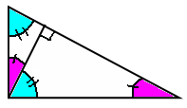 | 5. Если известны углы прямоугольного треугольника, можно по ним определить углы, которые образуют катеты данного треугольника с высотой, опущенной на гипотенузу.
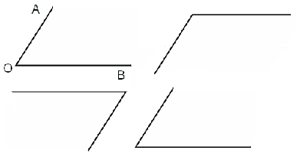 | 6. Если ОА ll О₁А₁ и ОВ ll О₁В₁, то $∠$АОВ = $∠$А₁О₁В₁ или  $∠$АОВ + $∠$А₁О₁В₁ = 180°.
2.3. Таблица «Четырехугольники».
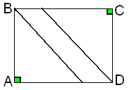 | 1. В четырехугольнике АВСD где углы А и С прямые, биссектрисы двух других углов данного четырехугольника относительно друг друга параллельны или совпадают.
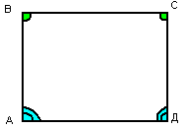 | 2. Если в четырехугольнике АВСD $∠$A = $∠$D, $∠$В = $∠$С, то стороны АВ и ВС относительно друг друга параллельны.
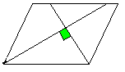 | 3. В параллелограмме (с неравными смежными сторонами) биссектрисы углов, прилежащих к одной стороне, перпендикулярны.
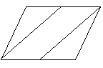 | 4. В параллелограмме (с неравными смежными сторонами) биссектрисы противолежащих углов параллельны.
5. Если точка пересечения биссектрис двух углов параллелограмма, прилежащих к одной стороне, принадлежит противоположной стороне, то одна сторона данного параллелограмма больше своей смежной стороны в 2 раза.
Если в параллелограмме одна сторона больше своей смежной стороны в 2 раза, то точка пересечения биссектрис двух углов параллелограмма, прилежащих к одной стороне, принадлежит противоположной стороне.
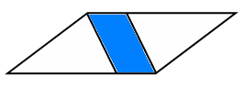 | 6. Биссектрисы, проведенные из двух противоположных вершин параллелограмма, образуют также параллелограмм.
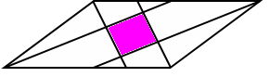 | 7. При пересечении биссектрис четырех углов параллелограмма образуется прямоугольник. Предполагается, что биссектрисы пересекаются в различных точках.
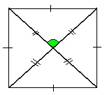 | 8. Угол между диагоналями квадрата равен 90º.
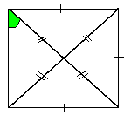 | 9. Угол между диагональю и стороной квадрата равен 45º.
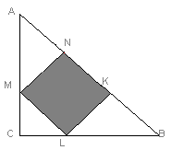 | 10. Предполагая, что гипотенуза равнобедренного треугольника равна с, периметр квадрата, вписанного в равнобедренный прямоугольный треугольник равен $\frac{4с}{3}$ см.
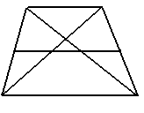 | 11. Средняя линия трапеции не может проходить через точку пересечения ее диагоналей.

